**Департамент образования и науки города Москвы**

**Государственное бюджетное общеобразовательное учреждение**

**города Москвы**

**«Школа № 1354 «Вектор»**

# ПОПУЛЯРИЗАЦИЯ ПРОЕКТА «ИНЖЕНЕРНЫЙ КЛАСС» В НАЧАЛЬНОЙ ШКОЛЕ ПОСРЕДСТВОМ ПРОЕКТНОЙ ДЕЯТЕЛЬНОСТИ

**Автор-составитель:**

Кропачев Василий Андреевич,

учитель информатики ГБОУ Школы №1354 «Вектор»

**Москва, 2023 г.**

**Введение**

В рамках основного и среднего общего образования в школе №1354 «Вектор» уже не первый год идет реализация рабочей программы «Технология проектной деятельности», в рамках которой учителя (в роли наставника) и учащиеся (в роли автора) реализуют проекты различной направленности, в том числе и по инженерному направлению. Проект предполагает получение конкретного запланированного результата — продукта, обладающего определёнными свойствами и необходимого для конкретного использования. Продукты успешных проектов можно демонстрировать на различных мероприятиях, конкурсах и конференциях.

В нашей школе преподавателям пришла идея расширить область проектной деятельности. До этого тематика инженерных проектов носила сугубо прикладной характер, решая конкретные задачи. А что если отступить от такого похода и шагнуть в область разработки занятий для учащихся силами самих учеников? Ведь идея самоуправления в школах всегда находит положительный отклик среди ребят, хоть и не нова по сути. А здесь у школьников появляется возможность провести самостоятельное занятие, актуальный мастер-класс, инженерное соревнование или продемонстрировать свой собственный обучающий продукт!

Для того, чтобы предметная область таких проектов была не слишком сложной, было решено пока ограничиться разработкой подобных материалов для начальной школы. Это наверняка поможет реализовать потенциал и инициативу старшеклассников при проведении тематических уроков, занятий внеурочной деятельности, а у учеников младших классов появится неподдельный интерес к проекту «Инженерный класс в московской школе»! Так родилась целая серия ученических проектов под общей тематикой «Дети - детям».

Основная цель педагогической практики – популяризация проекта «Инженерный класс в московской школе» в младших классах с помощью проектов, сделанных учащимися средней и старшей школы, что дополнительно повлияет на более осознанный выбор учениками профессии по инженерной специальности, так как знакомиться с этим направлением они будут начиная с начальных классов.

Задачи, реализуемые в практике:

1. Создание образовательных программ для профильных занятий в инженерных классах.
2. Воплощение собственных идей учащихся в виде полноценных проектов, которые будут соответствовать основной идее данной практики.
3. Проведение преподавателями теоретических и практических занятий по проектной деятельности для учащихся 5-11 классов.

**Основные этапы реализации практики**

Первый и второй этапы успешно стартовали в 2021-2022 учебном году на базе школы №1354 «Вектор», их реализация также продолжится и в текущем году, вместе с третьим и четвертым этапом данной практики.

1. Создание образовательных программ для профильных занятий в инженерных классах, которые будут реализовывать получение знаний, умений и навыков, необходимых не только для успешного выполнения заданий предпрофильного экзамена, но и для воплощения собственных идей учащихся в виде полноценных проектов, которые будут соответствовать основной идее данной практики.

2. Проведение преподавателями теоретических и практических занятий по проектной деятельности для учащихся 5-11 классов, с целью получения качественных проектных продуктов, которые будут созданы учениками индивидуально или в группах.

3. Создание учениками в рамках проектной деятельности по направлению "Дети - детям" образовательного продукта, который можно использовать на внеурочной и кружковой деятельности в начальной школе, с целью популяризации инженерных классов и проектов, созданных учащимися по этому направлению. В качестве такого продукта выступают образовательные приложения и сайты, мастер-классы, планы внеурочных занятий, соревнования по мобильной робототехнике, созданию игровых приложений, беспилотным летательным аппаратам и т.д.

4. Создание участниками (как учителями, так и учащимися) проекта "Инженерный класс в московской школе" методических разработок и рекомендаций по адаптации оборудования и программного оснащения лабораторий под актуальные запросы Департамента Образования и Науки города Москвы, поиск возможности использования образовательного ПО с новыми операционными системами.

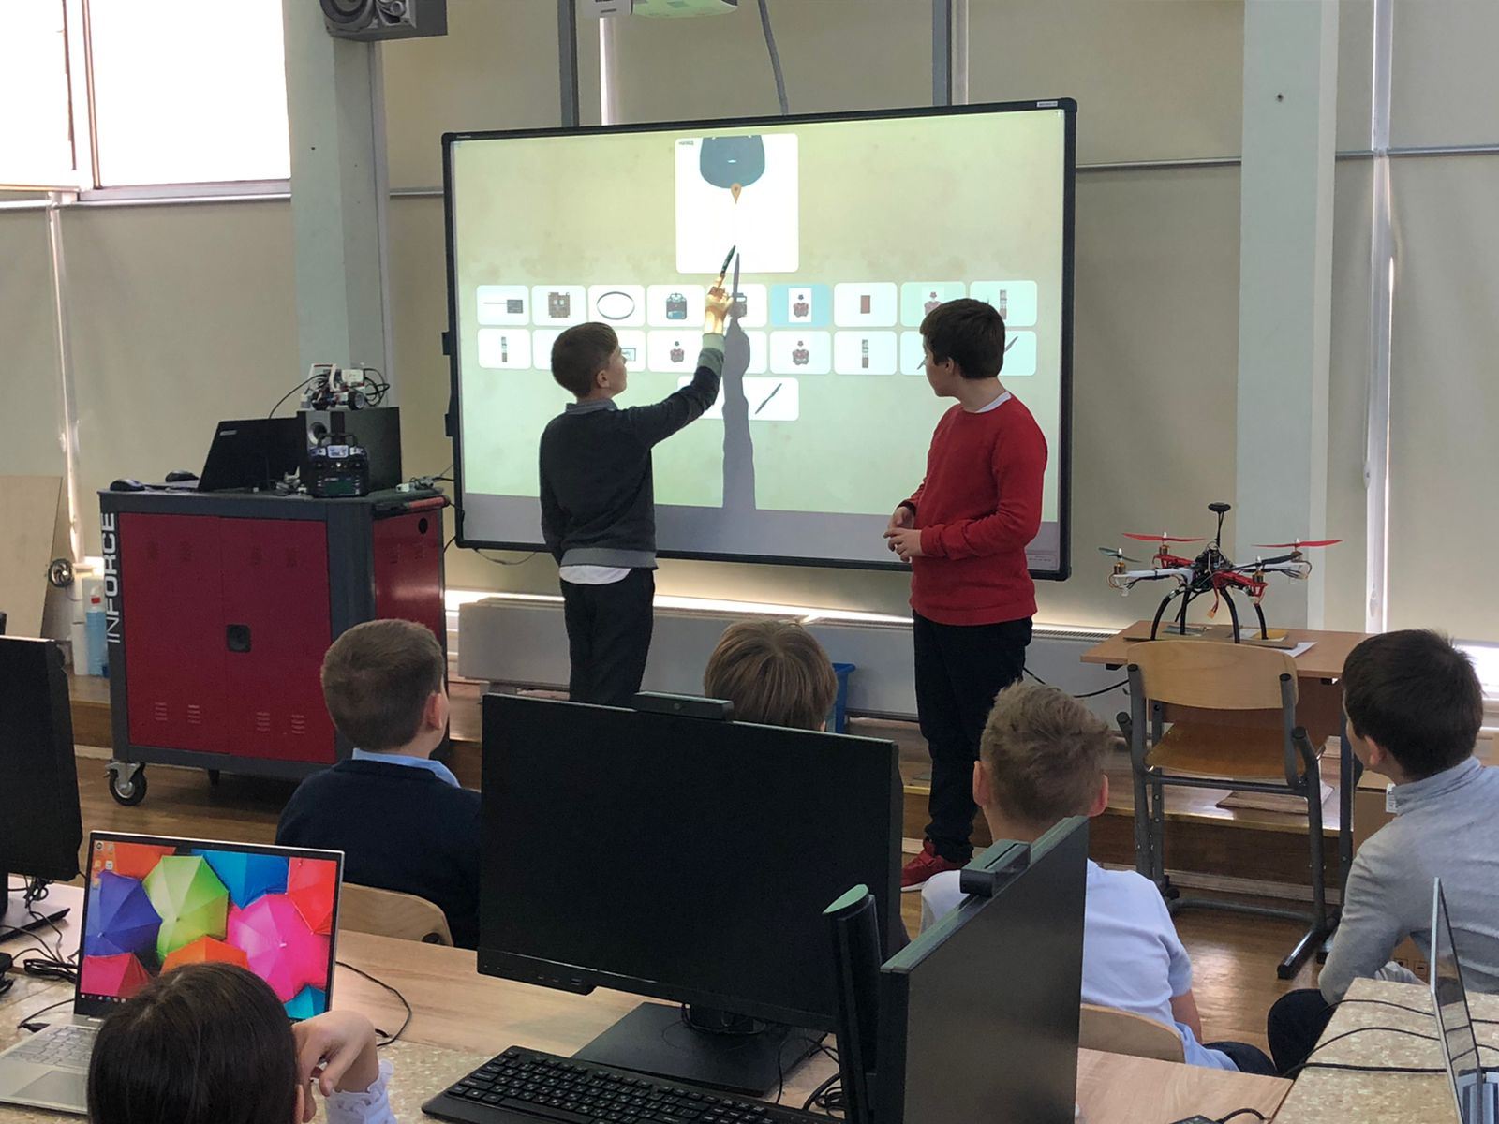

Мастер-класс по беспилотным летательным аппаратам во 2м классе, проводится учениками 5 класса

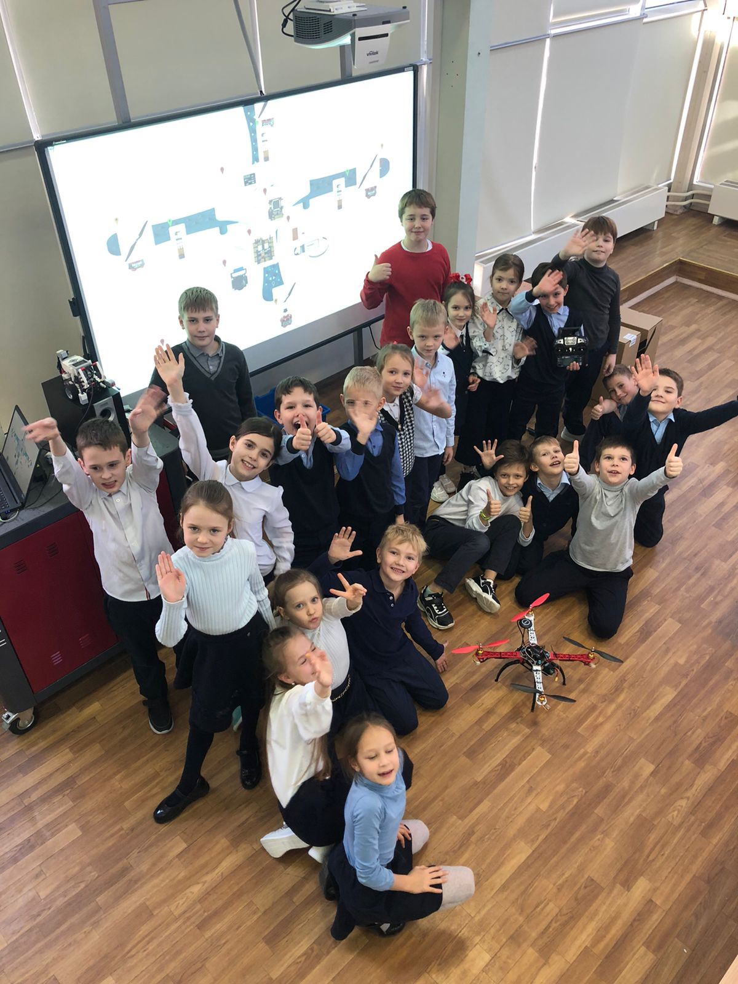

Мастер-класс по беспилотным летательным аппаратам во 2м классе, проводится учениками 5 класса

**Результаты участия в конкурсах, соревнованиях, олимпиадах**

|  |  |  |  |  |
| --- | --- | --- | --- | --- |
| **№** | **Мероприятие** | **Описание** | **Сроки** | **Количество участников** |
| **1** | Чемпионат «Мастерята» 2022–2023 | Ежегодный Московский чемпионат рабочих профессий среди дошкольников и младших школьников, на котором проверяются и формируются актуальные знания, умения и навыки. В ходе подготовки и проведения чемпионата каждый ребенок осваивает интересный для него навык и знакомится с различными профессиями. | **Сентябрь-декабрь 2022** | **15 участников** |
| **2** | РОБАТЛОН | Интеллектуальный турнир молодых конструкторов "Робатлон". Участникам "Робатлона" предстоит продемонстрировать в конкурентной борьбе один из важных навыков будущего - пилотирование роботизированных устройств. Командам необходимо решить 6 кейсов по управлению АТС, манипулятором и БПЛА. | **Сентябрь 2022** | **3 победителя** |
| **3** | Профориентационное мероприятие от МТУСИ в рамках проекта "Инженерный класс" | Занятие сопровождается теоретической и практической реализацией. Участники создают программы, используя обратную связь и поддержку преподавателя. В случае возникновения трудностей обучающиеся всегда могут задать интересующие их вопросы. | **Март 2022** | **48 участников** |
| **4** | Фестиваль «Наука+» | Фестиваль науки рассчитан на самую широкую аудиторию. Цель проведения — понятным и доступным языком рассказывать обществу, что такое наука, чем занимаются ученые, как научный поиск улучшает качество жизни, какие перспективы он открывает современному человеку. | **Сентябрь - ноябрь 2022** | **105 участников** |
| **5** | Олимпиада "МИСИС зажигает звезды” | НИТУ «МИСиС» совместно с Департаментом образования г. Москвы проводит Олимпиаду «МИСиС зажигает звезды» | **Октябрь 2022** | **136 участников, 5 призеров** |
| **6** | Платформа кружкового движения “Талант” | Цифровая платформа поддержки и развития таланта агрегирует информацию о талантливой молодежи из различных источников. Конечными пользователями Платформы являются дети и их родители, проекты НТИ, партнерские системы, вузы, школы, потенциальные работодатели. | **Сентябрь-декабрь 2022** | **95 участников,  5 призеров** |
| **7** | Национальный чемпионат “Абилимпикс” 2022 | Национальный чемпионат по профессиональному мастерству среди инвалидов и лиц с ограниченными возможностями здоровья «Абилимпикс» 2022 | **Сентябрь - октябрь 2022** | **1 победитель** |
| **8** | Всероссийская олимпиада школьников | Всероссийская олимпиада школьников | **Октябрь - декабрь 2022** | **48 участников** |
| **9** | «Альтаир» | Кружковое движение школьников | **Октябрь - декабрь 2022** | **20 участников, 5 призеров** |

**Полезные эффекты от реализации практики**

Это наверняка поможет реализовать потенциал и инициативу старшеклассников при проведении тематических уроков, занятий внеурочной деятельности, а у учеников младших классов появится неподдельный интерес к проекту «Инженерный класс в московской школе»! Так родилась целая серия ученических проектов под общей тематикой «Дети - детям», которое мы с удовольствием поделимся со всем педагогическим сообществом города Москвы.